Група ПК-9-44
Майстер виробничого навчання Гайдашова Віта Сергіївна
№  Уроку  Дата | Тема уроку | Завдання | Джерела
№26 | Інструктаж за змістом занять. Приготування макаронних виробів, бобових та страв з них. | Зміст роботи  1.Приготувати і відпустити страви згідно з інструкційно-технологічних карток:  - макарони відварні,  - паста з овочами,  - макарони запечені з сиром  - спагеті Карбонаро,  - Тольятелле з грибами.  Приготування бобових та страв з них:  - боби варені  - лобіо  - чечевиця з кінзою  - фалафель  2. Виконати дослідні завдання у робочому зошиті:  - визначити час приготування страви;  - описати вимоги до якості приготовленої страви;  3.Робота із Збірником рецептур.  Домашне завдання:  1. Оформити дослідні завдання у зошиті та прикріпити фото записів у зошиті  2. Зняти покроковий відео або фото-звіт приготування страви та прикріпити | 1. Українська кухня, В.С.Доцяк,  Львів, 1998  2. Збірник рецептур страв Євген Клопотенко, Львів 2019  3. Збірник рецептур А.А. Готцев, 2011 р.  4. Збірник рецептур В.С.Ростовський Київ 2010  5. Збірник технологічних карт на блюда та кулінарні вироби для закладу ресторанного господарства 2007 р.

ІНСТРУКЦІЙНО-ТЕХНОЛОГІЧНА КАРТКА

«Макарони відварні»
Українська кухня В.С. Доцяк

№  з\п | Назва сировини | Вага, г  (1 порція) |  | Найменування  операцій | Обладнання,  інвентар та посуд | Технологія  приготування страви
№  з\п | Назва сировини | Брутто | Нетто | Найменування  операцій | Обладнання,  інвентар та посуд | Технологія  приготування страви
1 | Макаронні вироби | 70 | 70 | 1. Підготовка макаронних виробів.  2. Варка макаронів.  3. З’єднання з вершковим маслом.  4. Оформлення 5. Відпуск. | Обладнання:  Електрична плита, стіл виробничий, ваги | Макаронні вироби перебирають. В киплячу підсолену воду закладають макарони і варять до готовності, періодично помішуючи. Відварні макаронні вироби відкидають на сито або друшляк, промивають гарячою водою, заправляють розтопленим жиром або вершковим маслом, перемішують дерев’яною кописткою, щоб вони не склеїлись і не утворились грудочки.
2 | Вода | 350 | 350 |  | Обладнання:  Електрична плита, стіл виробничий, ваги
 | Маса відварних макаронів | - | 200 |  | Обладнання:  Електрична плита, стіл виробничий, ваги
3 | Маргарин столовий  або масло вершкове | 15  15 | 15  15 |  | Обладнання:  Електрична плита, стіл виробничий, ваги
 | ВИХІД: | - | 215 |  | Обладнання:  Електрична плита, стіл виробничий, ваги
Інвентар:
Каструля, дерев’яна копистка, друшляк
Посуд для відпуску:
Мілка столова тарілка

КАРТА КОНТРОЛЮ

Що перевірити | Малюнок | Вимоги до якості
Зовнішній вигляд | 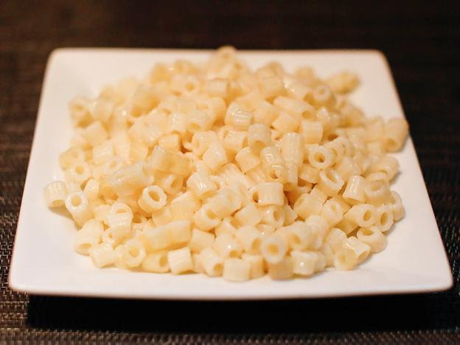 | Відварні макаронні вироби легко відокремлюються один від одного, зберігають форму
Колір |  | Білий
Смак,запах |  | Властиві макаронним виробам, без запаху затхлості
Консистенція |  | М’яка

ІНСТРУКЦІЙНО-ТЕХНОЛОГІЧНА КАРТКА

«Паста з овочами»
№446 Збірник технологічних карт на блюда та кулінарні вироби для закладу ресторанного господарства 2007 р.
№  з\п | Назва сировини | Вага, г  (1 порція) |  | Найменування  операцій | Обладнання,  інвентар та посуд | Технологія  приготування страви
№  з\п | Назва сировини | Брутто | Нетто | Найменування  операцій | Обладнання,  інвентар та посуд | Технологія  приготування страви
1 | Макаронні вироби | 70 | 70 | - Підготовка макаронних виробів.  - Механічна кулінарна обробка овочів  - Нарізка овочів  - Пасерування овочів  - Варка макаронів.  - З’єднання з овочами.  - Оформлення  - Відпуск. | Обладнання:  Електрична плита, стіл виробничий, ваги  Інвентар:  Каструля, дерев’яна копистка, друшляк, сковорідка, ніж, обробна дошка  Посуд для відпуску:  Мілка столова тарілка | Макаронні вироби перебирають. В киплячу підсолену воду закладають макарони і варять до готовності, періодично помішуючи. Відварні макаронні вироби відкидають на сито або друшляк, промивають гарячою водою, перемішують дерев’яною кописткою, щоб вони не склеїлись і не утворились грудочки.  Овочі нарізають соломкою та пасерують, додають томат – пюре та продовжують пасерування 5 – 7 хвилин. До відварних макаронів додають підготовлені овочі з томат – пюре та перемішують.
2 | Вода | 350 | 350
 | Маса відварних макаронів | - | 200
3 | Петрушка (корінь) | 9 | 7
4 | Цибуля ріпчаста | 19 | 16
5 | Морква | 25 | 20
6 | Томат - пюре | 15 | 15
7 | Маргарин столовий | 20 | 20
 | Маса готових овочів | - | 50
 | ВИХІД: | - | 250

КАРТА КОНТРОЛЮ

Що перевірити | Малюнок | Вимоги до якості
Зовнішній вигляд | 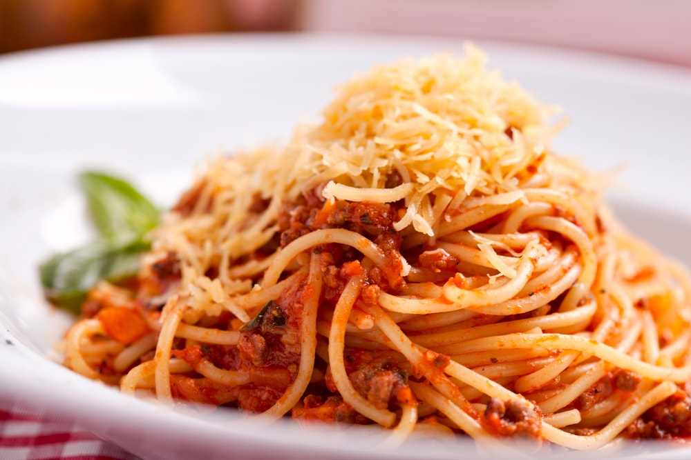 | Відварні макаронні вироби легко відокремлюються один від одного, макарони та овочі зберегли форму , рівномірно перемішані з томат – пюре
Колір |  | Світло - коричневий
Смак, запах |  | Властиві макаронним виробам та пасерованим овочам, без запаху затхлості
Консистенція |  | М’яка

ІНСТРУКЦІЙНО-ТЕХНОЛОГІЧНА КАРТКА

Найменування: «Макарони запечені з сиром»
№ 450 Збірник технологічних карт на блюда та кулінарні вироби для закладу ресторанного господарства 2007
№  з\п | Назва сировини | Вага, г  (1 порція) |  | Найменування  операцій | Обладнання,  інвентар та посуд | Технологія  приготування страви
№  з\п | Назва сировини | Брутто | Нетто | Найменування  операцій | Обладнання,  інвентар та посуд | Технологія  приготування страви
1 | Макаронні вироби(спагетті) | 70 | 70 | 1.Підготовка макаронних виробів.  2.Варка макаронів  3.Натирання сиру.  4.Промивання макаронних виробів.  5.Формування гнізда.  6.Посипання сиром.  7.Запікання.  8.Оформлення  9.Відпуск. | Обладнання:  Електрична плита, духова шафа, стіл виробничий, ваги  Інвентар:  Каструля, сковорідка, ніж, обробна дошка, терка, порційна сковорода.  Посуд для відпуску:  Порційна сковорідка | Макаронні вироби перебирають. В киплячу підсолену воду закладають макарони і варять до готовності, періодично помішуючи. Відварні макаронні вироби відкидають на сито або друшляк, промивають гарячою водою, заправляють розтопленим жиром або вершковим маслом, перемішують дерев’яною кописткою, щоб вони не склеїлись і не утворились грудочки.  Відварені макарони спагеті скручують у вигляді гнізда, кладуть на порційну сковорідку посипають тертим сиром і запікають у духовій шафі до рум’яної кірочці. При відпуску поливають розтопленим маслом вершковим.
2 | Вода | 350 | 350
 | Маса відварних макаронів | - | 200
3 | Масло вершкове | 15 | 15
4 | Сир твердий | 21 | 19
 | Вихід: | - | 210

КАРТА КОНТРОЛЮ

Що перевірити | Малюнок | Вимоги до якості
Зовнішній вигляд | 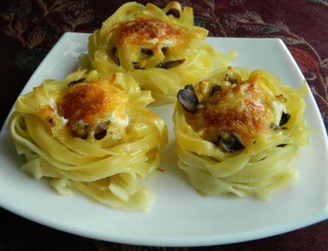 | Макарони подають у порційної сковорідці, на поверхні рум’яна кірочка, политі розтопленим вершковим маслом.
Колір |  | Кірочка золотиста, зріз кремовий.
Смак, запах |  | Властивий запеченим макаронам, присмак сиру.
Консистенція |  | Кірочка хрумка, макарони ніжні.

ІНСТРУКЦІЙНО-ТЕХНОЛОГІЧНА КАРТКА

«Спагетті Карбонара»
№257 Збірник рецептур А.А. Готцев
№  з\п | Назва сировини | Вага, г  (1 порція) |  | Найменування  операцій | Обладнання,  інвентар та посуд | Технологія  приготування страви
№  з\п | Назва сировини | Брутто | Нетто | Найменування  операцій | Обладнання,  інвентар та посуд | Технологія  приготування страви
1 | Спагетті Італія | 70 | 70 | - Підготовка макаронних виробів.  - Первинна обробка яєць  - Підготовка бекону  - Механічна кулінарна обробка овочів  - Нарізання бекону  - Смаження бекону  - Варка спагетті  - З’єднання всіх продуктів  - Прогрівання  - Оформлення  - Відпуск. | Обладнання:  Електрична плита, стіл виробничий, ваги  Інвентар:  Каструля, сковорідка, ніж, обробна дошка, терка  Посуд для відпуску:  Мілка столова тарілка | Макаронні вироби спагетті варять зливним способом до готовності Аль денте(напівготовності). Обсмажити на оливковій олії часточку часнику та лавровий лист, прибрати. У цій олії обсмажити бекон, нарізаний кубиками, змішати з відварними спагетті, влити жовток яйця, змішаний із вершками, частина тертого сиру, чорний мелений перець і мускатний горіх, прогріти до загусання соусу (стежити, щоб соус не згорнувся).  Готові спагеті викладають на підігріту тарілку, посипають тертим сиром пармезан.
 | Маса відварних спагетті | - | 160
2 | Олія оливкова Extra Virgin | 10 | 10
3 | Часник | 6,4 | 5
4 | Лавровий лист | 0,5 | 0,5
5 | Бекон з прошарками жиру | 54 | 51
 | Вихід смаженого бекону | - | 35
6 | Вершки з коров’ячого молока 35% жирності | 88 | 88
7 | Перець чорний мелений | 0,5 | 0,5
8 | Мускатний горіх | 0,5 | 0,5
9 | Яйця (жовток) | 25 | 25
10 | Сир Пармезан (Пармеджано Реджано) | 24 | 20
 | ВИХІД: | - | 160/35/75

КАРТА КОНТРОЛЮ

Що перевірити | Малюнок | Вимоги до якості
Зовнішній вигляд | 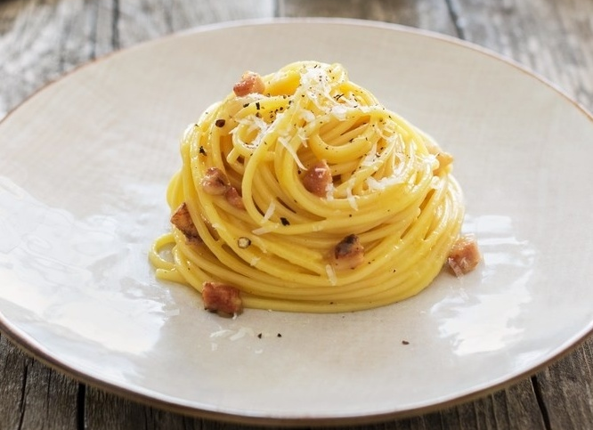 | Відварні макаронні вироби легко відокремлюються один від одного
Колір |  | Світло - кремовий
Смак, запах |  | Властиві макаронним виробам
Консистенція |  | М’яка

ІНСТРУКЦІЙНО-ТЕХНОЛОГІЧНА КАРТКА

«Тольятелле з грибами»
№261 Збірник рецептур А.А.Готцев
№  з\п | Назва сировини | Вага, г  (1 порція) |  | Найменування  операцій | Обладнання,  інвентар та посуд | Технологія  приготування страви
№  з\п | Назва сировини | Брутто | Нетто | Найменування  операцій | Обладнання,  інвентар та посуд | Технологія  приготування страви
1 | Макарони Тольятелле Італія | 63 | 63 | 1.Підготовка макаронних виробів.  2.Механічна кулінарна обробка овочів  3.Варка макаронів  4.Обсмаження грибів  5.Додавання спецій  6.З’єднання всіх продуктів  7.Тушкування  8.Додавання макаронів  9.Оформлення  10.Відпуск. | Обладнання:  Електрична плита, стіл виробничий, ваги  Інвентар:  Каструля, сковорідка, ніж, обробна дошка, терка  Посуд для відпуску:  Мілка столова тарілка | Макарони Тольятелле відварити до готовності Аль Денте(напівготовності). Обсмажити часточку часнику і лавровий лист на оливковій олії, видалити, додати вершкове масло, нарізані скибочками гриби, обсмажити, збризнути білим віном, додати зелень петрушки, тонко нарізані білі гриби, вершки, сіль, перець, протушкувати, змішати з готовими макаронами, прогріти до загусання.  Готові спагеті викладають на підігріту тарілку, посипати тертим сиром пармезан.
 | Маса відварних макаронів | - | 145
2 | Часник | 13 | 10
3 | Лавровий лист | 1 | 1
4 | Олія оливкова Extra Virgin | 10 | 10
5 | Масло вершкове не солоне | 10 | 10
6 | Гриби шампіньйони свіжі | 100 | 100
7 | Зелень петрушки | 2,7 | 2
8 | Гриби білі свіжі | 26 | 20
9 | Вино біле сухе | 29 | 29
10 | Вершки з коров’ячого молока 35% жирності | 88 | 88
11 | Перець чорний мелений | 0,5 | 0,5
12 | Сіль | 1 | 1
13 | Сир Пармезан (Пармеджано Реджано) | 12 | 210
 | ВИХІД: | - | 145/110

КАРТА КОНТРОЛЮ

Що перевірити | Малюнок | Вимоги до якості
Зовнішній вигляд | 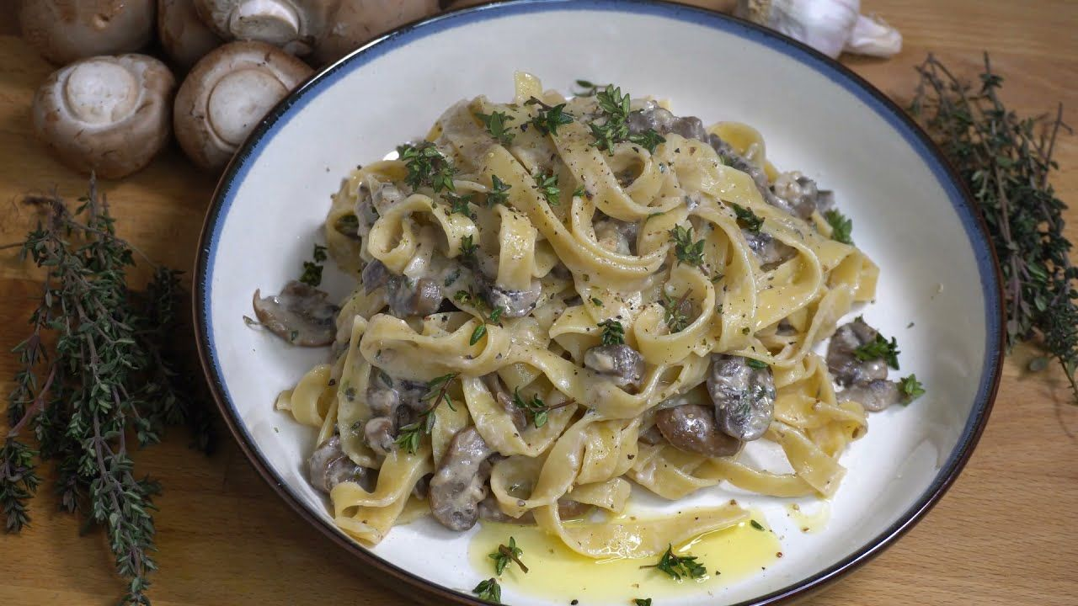 | Відварні макаронні вироби легко відокремлюються один від одного
Колір |  | Світло - кремовий
Смак, запах |  | Властиві макаронним виробам, та грибам.
Консистенція |  | М’яка, соковита.

ІНСТРУКЦІЙНО-ТЕХНОЛОГІЧНА КАРТКА

«Бобові з жиром»
Збірник технологічних карт на блюда та кулінарні вироби для закладу ресторанного господарства 2007 р
№  з\п | Назва сировини | Вага, г  (1 порція) |  | Найменування  операцій | Обладнання,  інвентар та посуд | Технологія  приготування страви
№  з\п | Назва сировини | Брутто | Нетто | Найменування  операцій | Обладнання,  інвентар та посуд | Технологія  приготування страви
1. | Квасоля, або горох, або сочевиця, або нут | 97 | 96 | 1.Підготовка квасолі  2.Варка.  3.Додавання солі.  4.З’єднання продуктів.  5. Оформлення.  6.Відпуск. | Обладнання: стіл виробничий, ваги, плита електрична  Інвентар: каструлі різної ємкості, ніж, дошка обробна  Посуд для відпуску:  Мілка столова тарілка | Бобові перебирають, промивають і замочують у холодній воді на протязі 5-8 год. Для замочування на одну частину сухого зерна беруть дві частини води, температура якої повинна бути не вище 15*С. Перед варкою бобові заливають перевареною холодною водою і варять у закритому посуді при слабкому, але безперервному кипінні.  Після того як бобові стануть м'якими, додають сіль і залишають їх на 15-20 хв у відварі, який потім зливають, посипають боби меленим чорним перцем. Тривалість варіння: 45-60 хв для сочевиці, 60-90 хв для гороха, 1-2 год для квасолі.  Відварні гарячі боби заправляють розтопленим вершковим маслом.
2. | Вода | 243 | 243
3. | Сіль | 4 | 4
4. | Перець чорний мелений | 0.01 | 0.01
 | Маса відварної квасолі | - | 200
5. | Масло вершкове | 10 | 15
6. | Зелень | 3 | 2
 | Вихід | - | 215

КАРТА КОНТРОЛЮ

Що перевірити | Малюнок | Вимоги до якості
Зовнішній вигляд | 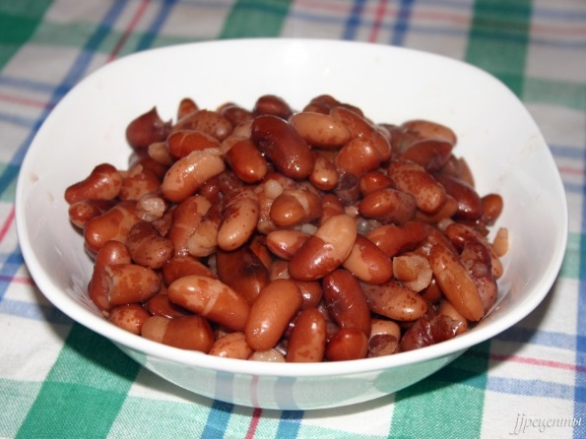 | Бобові викладені гіркою, більша частина бобових зберегла свою форму.
Колір |  | Світло – коричневий, або кремовий(залежить від кольору квасолі)
Смак, запах |  | в міру солоний.
Консистенція |  | М'яка

ІНСТРУКЦІЙНО-ТЕХНОЛОГІЧНА КАРТКА
«Лобіо»
309 Збірник рецептур А.А.Готцев
№  з\п | Назва сировини | Вага, г  (1 порція) |  | Найменування  операцій | Обладнання,  інвентар та посуд | Технологія  приготування страви
№  з\п | Назва сировини | Брутто | Нетто | Найменування  операцій | Обладнання,  інвентар та посуд | Технологія  приготування страви
1 | Цибуля ріпчаста | 100 | 84 | 1.Підготовка квасолі  2.Варка.  3.Механічна кулінарна обробка овочів  4.Підготовка горіхів  5.Нарізання овочів  6.Пасерування  7.З’єднання продуктів.  8. Оформлення.  9.Відпуск. | Обладнання:  Електрична плита, стіл виробничий, ваги  Інвентар:  Каструля, ніж, дошка обробна, сковорідка  Посуд для відпуску:  Мілка столова тарілка | Бобові перебирають, промивають і замочують у холодній воді на протязі 5-8 год. Для замочування на одну частину сухого зерна беруть дві частини води, температура якої повинна бути не вище 15*С. Перед варкою бобові заливають перевареною холодною водою і варять у закритому посуді при слабкому, але безперервному кипінні.  Після того як бобові стануть м'якими, додають сіль і залишають їх на 15-20 хв у відварі, який потім зливають. Цибулю ріпчасту нарізану кубиком пасерують на олії соняшниковій, додають відварну квасолю, подрібнений часник, подрібнені горіхи волоські, аджику, сіль, перець чорний мелений та рублену кінзу.
2 | Олія соняшникова | 20 | 20
3 | Квасоля | 63 | 63
4 | Часник | 6,4 | 5
5 | Горіхи волоські ядро | 5 | 5
6 | Кінза (зелень) | 11 | 8
7 | Аджика | 5 | 5
8 | Сіль | 3 | 3
9 | Перець чорний мелений | 2 | 2
 | ВИХІД: | - | 197

КАРТА КОНТРОЛЮ

Що перевірити | Малюнок | Вимоги до якості
Зовнішній вигляд | 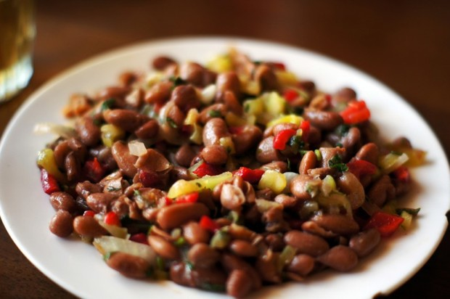 | Бобові викладені гіркою, більша частина бобових зберегла свою форму.
Колір |  | Світло – коричневий, або кремовий(залежить від кольору квасолі).
Смак, запах |  | В міру солоний, запах бобових та пасерованих овочів.
Консистенція |  | М’яка, соковита.

ІНСТРУКЦІЙНО-ТЕХНОЛОГІЧНА КАРТКА
«Сочевиця з кінзою»
№319 Збірник рецептур А.А.Готцев

№  з\п | Назва сировини | Вага, г  (1 порція) |  | Найменування  операцій | Обладнання,  інвентар та посуд | Технологія  приготування страви
№  з\п | Назва сировини | Брутто | Нетто | Найменування  операцій | Обладнання,  інвентар та посуд | Технологія  приготування страви
1 | Сочевиця | 50 | 50 | 1.Підготовка сочевиці  2.Варка.  3.Механічна кулінарна обробка овочів  5.Нарізання овочів  6.Пасерування  7.З’єднання продуктів.  8. Оформлення.  9.Відпуск. | Обладнання:  Електрична плита, стіл виробничий, ваги | Бобові перебирають, промивають і замочують у холодній воді на протязі 5-8 год. Для замочування на одну частину сухого зерна беруть дві частини води, температура якої повинна бути не вище 15*С.  Цибулю ріпчасту нарізають кубиком та пасерують. Червону сочевицю відварюють до готовності, змішують з пасерованою цибулею та подрібненою кінзою.
2 | Цибуля ріпчаста | 64 | 54 |  | Обладнання:  Електрична плита, стіл виробничий, ваги
3 | Кінза (зелень) | 14 | 10 |  | Обладнання:  Електрична плита, стіл виробничий, ваги
4 | Олія соняшникова | 10 | 10 |  | Обладнання:  Електрична плита, стіл виробничий, ваги
5 | Сіль | 2 | 2 |  | Обладнання:  Електрична плита, стіл виробничий, ваги
6 | Перець чорний мелений | 1 | 1 |  | Обладнання:  Електрична плита, стіл виробничий, ваги
 | ВИХІД: | - | 140 |  | Обладнання:  Електрична плита, стіл виробничий, ваги
Інвентар:
Каструля, ніж, дошка обробна, сковорідка
Посуд для відпуску:
Мілка столова тарілка

КАРТА КОНТРОЛЮ

Що перевірити | Малюнок | Вимоги до якості
Зовнішній вигляд | 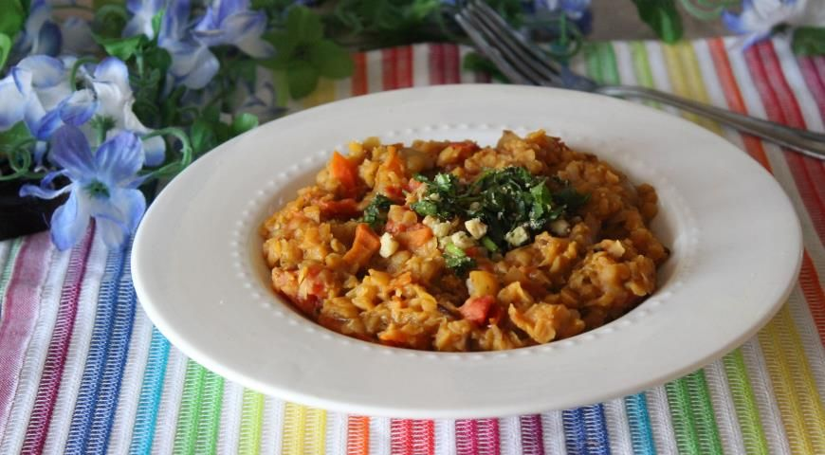 | Бобові викладені гіркою, більша частина бобових зберегла свою форму.
Колір |  | Світло – коричневий.
Смак, запах |  | В міру солоний, запах бобових та пасерованих овочів.
Консистенція |  | М’яка, соковита.

ІНСТРУКЦІЙНО-ТЕХНОЛОГІЧНА КАРТКА
«Фалафель»
Збірник рецептур страв Є. Клопотенко

№  з\п | Назва сировини | Вага, г  (1 порція) |  | Найменування  операцій | Обладнання,  інвентар та посуд | Технологія  приготування страви
№  з\п | Назва сировини | Брутто | Нетто | Найменування  операцій | Обладнання,  інвентар та посуд | Технологія  приготування страви
1 | Квасоля | 53,4 | 52,4 | - Підготовка квасолі  - Обробка яєць  - Варка квасолі  - Додавання продуктів  - Порціонування  - Формування  - Запікання  - Оформлення  - Відпуск | Обладнання:  Електрична плита, стіл виробничий, ваги, м’ясорубка, жарова шафа  Інвентар:  Каструля, сито, лист для запікання  Посуд для відпуску:  Мілка столова тарілка | Замочити квасолю у воді на 20 хв. Відварити до готовності. Відварену квасолю перетерти за допомогою м'ясорубки. Додати до квасолевої маси яйце, борошно, перець та перемішати. Сформувати кульки. Запікати у духовій шафі при температурі 180 0 С протягом 10 хв
2 | Вода | 150 | 150
 | Маса вареної квасолі | - | 110
3 | Борошно пшеничне | 10,2 | 10
4 | Яйця | 1/10 | 4
5 | Перець чорний мелений | 0,2 | 0,2
6 | Сіль | 2 | 2
 | Маса напівфабрикату | - | 115
 | ВИХІД: | - | 100

КАРТА КОНТРОЛЮ

Що перевірити | Малюнок | Вимоги до якості
Зовнішній вигляд | 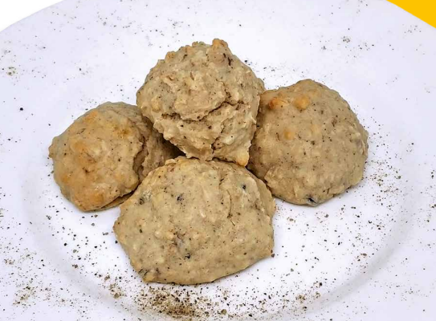 | Квасолеві кульки, маса та форма рівномірна.
Колір |  | Світло-коричневий.
Смак, запах |  | Приємні, характерні для вареної квасолі, смак в міру солоний.
Консистенція |  | М’яка, соковита, пухка.

